Manuels lycée 2ndes 1ères et Tles
Classes de 2nde

Les manuels sont prêtés par l’établissement sauf en italien : Strada facendo ,M. Ferdeghini, P. Niggi ; édition Le Robert - ISBN/EAN : 9782321005223 ;parution : Avril 2014
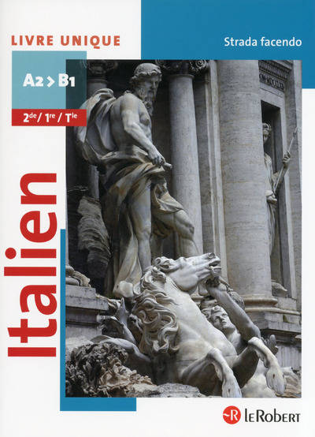

CLASSES DE 1ères

Français
1ère L /ES/S
L’Ecume des Lettres, Hachette Education , édition 2011 ISBN : 9782011355423

Histoire /géographie :
1ère L/ES
Histoire Géographie 1re ES-L (2015) ,sous la direction de Jacqueline Jalta, Alexandre Ploye –Magnard -avril 2015 - ISBN : 978-2-210-10512-6

1ère S:
Histoire Géographie 1re S (2015), sous la direction de Jacqueline Jalta, Alexandre Ploye - Magnard - ISBN : 978-2-210-10513-3
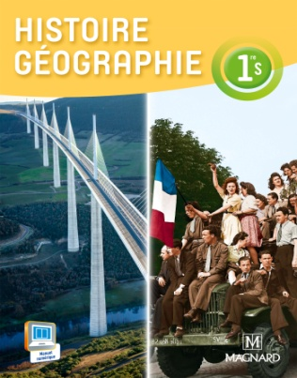

Mathématiques :
1ère ES/ L(spécialité)

Mathématiques Barbazo 1re ES / L - Hachette Education-édition 2015-ISBN : 9782011357007
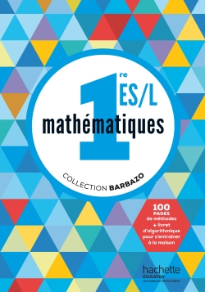
Nouveau manuel !

1ère S
Mathématiques Barbazo 1re S - Hachette Education - édition 2015- ISBN : 9782011357014
Nouveau manuel !

SVT :
1ères L/ ES
Pas de manuel

1ère S
Pas de manuel

Physique/ Chimie :
1 ères L/ ES :
Pas de manuel
1ère S :
Physique/ chimie : collection E.S.P.A.C.E 1re S * ; Bordas (Ed. 2011) Référence : 9782047328637
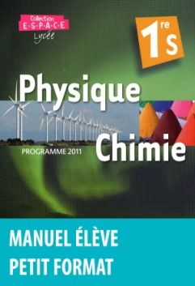

SES :
1ère ES
Pas de manuel
Anglais :
Non communiqué

Espagnol :
1ères L/ES/S
Nuevas noces 1ère, Didier- édition 2011- ISBN : 9782278071425-
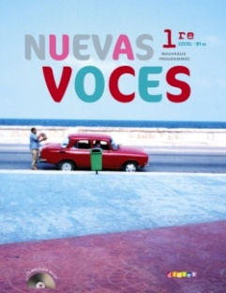

Italien :
1ères L/ES/S
(même manuel qu’en 2nde): Strada facendo ,M. Ferdeghini, P. Niggi ; édition Le Robert - ISBN/EAN : 9782321005223 ;parution : Avril 2014

Corse:
1ères L/ES/S
Manuel prêté par l’établissement
Allemand :
1ères L/ES/S
Pas de manuel

CLASSES DE Tles

Philosophie
Tles L/ES/S :
Pas de manuel

Mathématiques
Tle S
Mathématiques Barbazo Tle S spécifique –Hachette éducation - éd. 2016- ISBN : 9782011357106

Tles ES/L (spécialité)
Pas de manuel

Histoire
Tle S
Histoire Terminale S - 2014- Collection :David Colon-Editeur:Belin- ISBN : 978-2-7011-8976-5

Tles L/ES
Histoire Tles ES / L (2014) -Sous la direction de Hugo Billard-édition Magnard-avril 2014 -ISBN :
978-2-210-10275-0

Géographie
Tle S
Géographie Tle S (2014) - Sous la direction de Jacqueline Jalta-édition Magnard-avril 2014 - ISBN : 978-2-210-10016-9
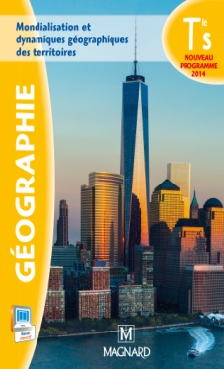

Tle L/ES
Géographie Tles ES/L (2014) - Sous la direction de Jacqueline Jalta-avril 2014 - ISBN : 978-2-210-10276-7

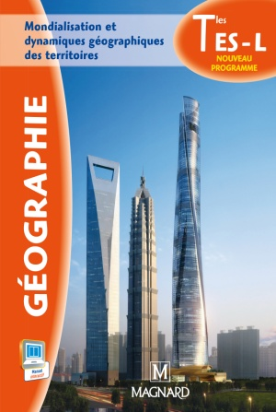

SES
Pas de manuel

Anglais
Tles S/ES :
New Bridges Terminales – Nathan-Édition 2012 -ISBN : 9782091739762
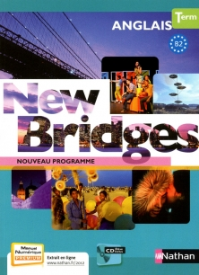

Tle L :
Non communiqué

Espagnol
Tles S/ES/L
Algo más Terminale B1/B2-Belin- édition 2012-ISBN: 978-2-7011-6262-1
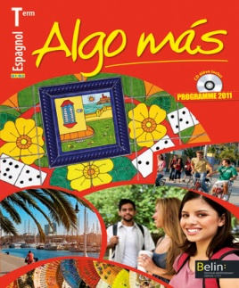

Italien
Tles S/ES/L:
Tutto Bene ! Tle - Italien – Hachette education - Edition 2012- ISBN : 9782011354709
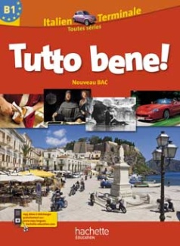

Allemand
Tle S/ES/L
Pas de manuel

Corse
Tles ES/L/S
Manuel prêté par l’établissement

